
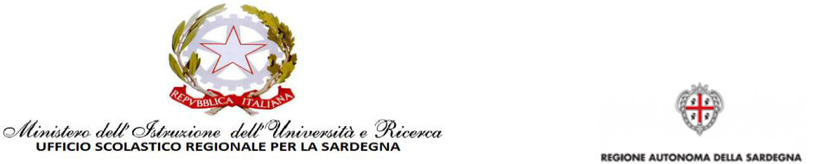


LICEO CLASSICO STATALE "ANTONIO GRAMSCI"
OLBIA

Circolare n. 65 Olbia, 26/10/2020

Ai Genitori e studenti
p.c. Ai Docenti

Oggetto: Richiesta supporti, libri e kit didattici PON FSE-FdR O.S. 10.2 Azione 10.2.2

Si comunica che il nostro Istituto, in seguito a regolare candidatura, è stato ammesso tra i beneficiari del PON per il supporto a studentesse e studenti delle scuole secondarie di primo e secondo grado per libri di testo e kit scolastici per l’a.s.2020-2021.

Le scuole assegnatarie possono individuare studentesse e studenti in difficoltà cui assegnare in comodato d’uso libri di testo, kit didattici, supporti digitali e altri sussidi didattici, acquistati grazie alle risorse messe a disposizione dal presente PON, con particolare attenzione a quelli che non godono di analoghe forme di sostegno e le cui famiglie possano documentare situazioni di disagio economico anche a causa degli effetti connessi alla diffusione del COVID-19.

Al fine di poter procedere, nel più breve tempo possibile e nel modo più rispondente alle necessità degli alunni e delle rispettive famiglie, alla definizione degli acquisti da fare con il suddetto finanziamento, si invitano i genitori degli alunni che presentano situazioni di difficoltà economiche ad inoltrare entro e non oltre il 04 novembre 2020 alla Segreteria o all’indirizzo mail SSPC07000N@istruzione.it il modulo allegato alla presente comunicazione, opportunamente compilato. Questa istituzione scolastica provvederà a stilare una graduatoria sulla base delle richieste pervenute, tenuto conto delle risorse finanziarie concesse all’Istituto sulla base dell’indicatore ESCS.

Criteri di assegnazione del punteggio per la graduatoria:

- importo ISEE anno 2020;
- numero di figli a carico;
- eventuale dichiarazione attestante disoccupazione dovuta all’epidemia da Covid-19;
- disabilità.

Si puntualizza che la domanda sarà presa in carico anche in possesso di uno solo dei suddetti requisiti.

Si porgono cordiali saluti

f.to

Il dirigente scolastico
(E. Mantovani)

C.F.91024260902 C.M. SSPC07000N

Via Anglona, 16 - 07026 Olbia - tel. 0789/21223/fax. 0789/203071
sito web: www.liceogramsciolbia.it

Posta elettronica istituzionale: sspc07000n@istruzione.it - e-mail PEC: sspc07000n@pec.istruzione.it

